МКУ НОВОСИБИРСКОГО РАЙОНА «ЦБС»
ЦЕНТР ПРАВОВОЙ ИНФОРМАЦИИ

ПРАВОВОЙ ДАЙДЖЕСТ
ВЫПУСК 3 (МАРТ)

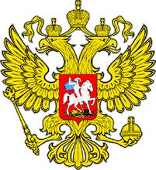

Дайджест содержит статьи по правовой тематике из периодических изданий, находящихся в фонде Центральной районной библиотеки

Краснообск
2018
Оглавление
В Интернете покупай с умом 3
В копилку будущего 4
Верните это немедленно 5
Запрет для грузовиков 8
И без бумажки - человек 8
Капитал в помощь 9
Крепкая семья – крепкая страна 11
На что жалуетесь? 12
О налоговых льготах расскажет сервис ФНС России 14
Отсрочка по закону 15
Помощь продолжается 18
Сообщите, не молчите 18
Шесть соток налогом не облагаются 20
Экологический контроль 21

В Интернете покупай с умом
Недавно моя соседка заказала по Интернету очень красивое кольцо, и стоило оно совсем не дорого. Оплатила заказ, но ей так ничего и не прислали. Собираюсь сделать маме подарок на юбилей и тоже купить ей ювелирное украшение. На что нужно обратить внимание?
С уважением, Елена Морякова
На вопрос отвечает наш постоянный эксперт – специалист по защите прав потребителей ФБУЗ «Центр гигиены и эпидемиологии в Новосибирской области» Тамара Гаврилова:
- Отношения между продавцом и покупателем при дистанционном способе продажи товара регулируются пунктом 2 статьи 497 Гражданского кодекса Российской Федерации, статьей 26.1 Закона Российской Федерации «О защите прав потребителей» от 7 февраля 1992 года № 2300-1, Правилами продажи товаров дистанционным способом, утвержденными Постановлением Правительства РФ от 27 сентября 2007 года № 612.
Учитывая, что при дистанционной продаже покупатель лишен возможности осмотреть товар и получить о нем необходимую информацию, законодатель обязывает продавца до заключения договора розничной купли-продажи предоставить покупателю информацию об основных потребительских свойствах товара и адресе (местонахождении) продавца, а также о месте изготовления товара, полном фирменном наименовании продавца, о цене и об условиях приобретения товара, о его доставке, сроке службы, сроке годности и гарантийном сроке, о порядке оплаты товара.
При оформлении онлайн-покупки обратите внимание на наличие информации о продавце. Если на сайте интернет-магазина отсутствуют сведения об организации или индивидуальном предпринимателе, такой магазин может представлять опасность. Если на сайте указан адрес магазина, проверьте, действительно ли магазин существует. Проверьте отзывы о магазине в открытых интернет-рейтингах.
Чтобы предотвратить риски при покупке товаров через интернет-магазины, нужно обратить внимание на следующие моменты.
Во-первых, низкая цена. Это один из способов привлечения покупателей для рискованной сделки. В таком случае рекомендуем проверить стоимость аналогичных товаров в других интернет-магазинах. Как правило, рыночная цена не сильно отличается.
Во-вторых, если продавец предлагает перечислить предоплату за товар с использованием платежных систем, электронных денег или при помощи банковского перевода на карту, выданную на имя физического лица, данная сделка также является опасной.
В-третьих, если продавец торопит вас с заказом и оплатой товара, ссылаясь на то, что цена может измениться или товар будет снят с продажи, тоже стоит задуматься о совершаемой сделке.
При этом, если интернет-магазин является участником ассоциации компаний интернет-торговли, спорную ситуацию, связанную с продажей товара дистанционным способом, можно урегулировать при помощи сервиса подачи обращений по адресу: http://www.akit.ru/clamis/. Также можно обратиться на горячую линию Рунета (http://www.hotline.rocit.ru) и в «Общественную потребительскую инициативу» (http://buyprotect.ru/goryachaya-liniya.html).

В Интернете покупай с умом // Советская Сибирь. – 2018, № 12 (27584) (21 марта). – С. 6

В копилку будущего

Семьи начали получать два новых вида выплат при рождении детей
В Новосибирской области, как и по всей России, начали выплачивать денежное пособие при рождении первого ребенка семьям с низкими доходами. Еще одно новшество: материнский капитал можно использовать не так, как привыкли, а в качестве ежемесячной «зарплаты», если на каждого члена семьи приходится не более 17 781 рубля.
Прояснить все нюансы государственной помощи, положенной молодым родителям и многодетным семьям, — такова задача семинара, прошедшего в Новосибирске в рамках федерального единороссовского партийного проекта «Крепкая семья». Его организовало региональное отделение ЕР.
11 545 рублей — именно такую сумму уже начали ежемесячно получать семьи, где родился первенец, имеющие право на поддержку в силу своих недостаточных доходов. Размер выплаты определяется в каждом регионе индивидуально и равняется прожиточному минимуму, установленному для детей в конкретном субъекте Российской Федерации за второй квартал предшествующего года. Эти деньги платятся наравне с другими детскими пособиями.
— Условия для выплаты — первенец должен быть рожден либо усыновлен начиная с 1 января 2018 года. Поддержку смогут получить семьи, в которых среднедушевой доход составляет менее полутора прожиточных минимумов для трудоспособного населения за второй квартал предыдущего года, а именно 17 781 рубль, — рассказала Наталья Перова, эксперт министерства труда и социального развития Новосибирской области.
Первоначально выплата по заявлению назначается на один год. Затем подается повторное заявление со всеми документами, и поддержка продлевается до достижения ребенком полутора лет.
— Важный момент: если такое заявление подано не позднее шести месяцев со дня рождения ребенка, то выплата будет осуществляться со дня появления на свет малыша. В остальных случаях — со дня обращения, — добавила Наталья Перова и уточнила, что заявление может быть подано в любое время в течение полутора лет.
В этом году появилось еще одно серьезное подспорье для семей, чьи доходы не дотягивают до все того же уровня в 17 781 рубль на каждого члена «ячейки общества». Оно касается семей, которым полагается материнский капитал. По своему желанию нуждающиеся семьи, в которых родился (или усыновлен) второй ребенок, могут подать заявление о ежемесячных выплатах из средств материнского капитала.
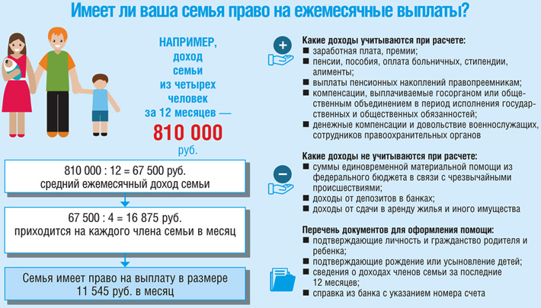
— На такие выплаты могут рассчитывать семьи, где второй ребенок и мама — граждане Российской Федерации и этот малыш появился в семье с 1 января 2018 года, — пояснила Оксана Крошенина, заместитель начальника отдела социальных выплат отделения Пенсионного фонда по Новосибирской области. — Размер, как и в первом случае, равен прожиточному минимуму, установленному для детей в нашем регионе, за второй квартал предшествующего года — 11 545 рублей будут получать семьи, оформившие документы в этом году. Выплаты прекращаются при достижении ребенком возраста полутора лет либо если материнский капитал использован полностью, а также если семья меняет место жительства.
Анжелина Дерябина

Дерябина, А. В копилку будущего / Анжелина Дерябина // Советская Сибирь. – 2018, № 10 (27582) (07 марта). – С. 3

Верните это немедленно

В 2017 году налоговая служба вернула жителям области 5.6 млрд рублей.
Жители области активно используют механизм возврата налоговых вычетов. Как рассказала начальник отдела налогообложения доходов физических лиц и администрирования страховых взносов УФНС Ирина Демиденко, наиболее часто оформляются социальные налоговые вычеты для возмещения расходов на лечение, обучение и благотворительную деятельность, а также имущественные — на возврат налога при приобретении или продаже жилья. Общая сумма возвращённых в качестве вычетов средств в 2017 году составила 5,6 млрд рублей.
Налоговый вычет не нужно путать с возвратом всей потраченной суммы. Речь идёт о том, что человеку, имеющему право на вычет, возвращается уплаченный им ранее налог на доходы в размере 13% от потраченной суммы (но не больше 13% от заработанного за год). Получить вычет могут только те, кто получает «белую» зарплату и платит НДФЛ.
Налоговый вычет может быть предоставлен двумя способами — в зависимости от того, хотите ли вы, чтобы с вас в течение года не удерживали НДФЛ, пока не накопится нужная сумма, либо желаете получить деньги сразу — что называется, «кучкой». В первом случае нужно получить в налоговой службе соответствующее уведомление, написать заявление работодателю, и ваша ежемесячная зарплата станет больше на 13%. Во втором — по окончании календарного года подать в налоговую службу декларацию и заявить свои расходы, необходимая сумма будет перечислена вам на банковскую карту.

Самые востребованные налоговые вычеты
1. С покупки недвижимости
При покупке недвижимости максимальная стоимость квартиры или дома, с которой будут возвращены деньги, — 2 млн рублей. То есть максимальный размер вычета — 260 тысяч рублей.
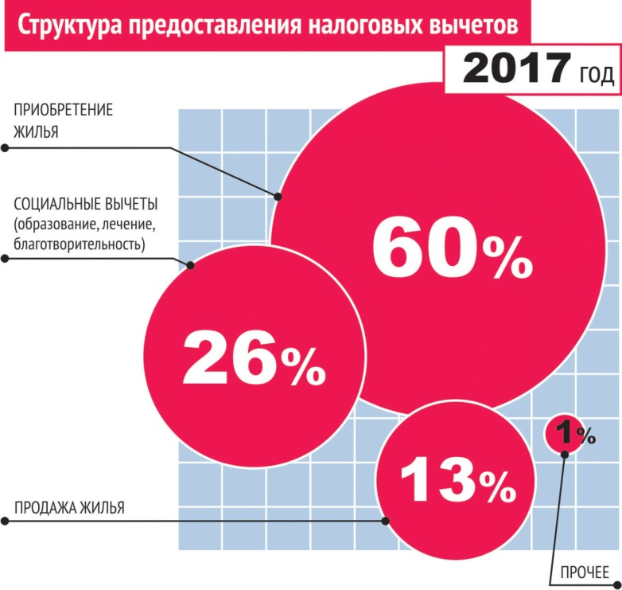
При приобретении квартиры в ипотеку к этой сумме добавляется до 3 млн рублей за погашение процентов — таким образом, максимальная сумма, с которой можно получить вычет, возрастает до 5 млн рублей.
Для получения вычета по окончании года, в который была сделана покупка, обратитесь в налоговую инспекцию по месту жительства (именно вашего, а не того района, где находится приобретённая квартира). С собой надо иметь паспорт, справку 2-НДФЛ (выдаётся в бухгалтерии по месту работы), декларацию 3-НДФЛ — о доходах, полученных за предыдущий год, заявление на возврат налогового вычета, где указывается счёт, на который нужно будет перечислить деньги, а также подлинники и копии всех документов на приобретённое жильё.
После проверки предоставленных сведений вас должны уведомить о результатах, и в случае положительного решения в течение месяца деньги упадут на ваш счёт.
2. С продажи недвижимости
Согласно Налоговому кодексу, доход от таких сделок не облагается налогом, если недвижимость находилась в собственности более трёх лет. Для жилья, приобретённого после 1 января 2016 года, этот срок увеличивается до пяти лет. Исключение составляют квартиры, полученные в дар или по наследству, а также ставшие собственностью в результате приватизации, — для них сохраняется минимальный трёхлетний срок владения.
В противном случае налог платить придётся, но здесь можно использовать налоговый вычет. Он может быть двух видов. Фиксированная сумма для вычета составляет 1 млн рублей при продаже жилой недвижимости и 250 тысяч рублей при продаже нежилых помещений, автомобилей, гаражей. Другой вид вычета рассчитывается исходя из суммы расходов на приобретение этого имущества. Использовать можно любой из них, предварительно определив, что будет выгоднее.
Для получения вычета в налоговую службу по окончании года, в который была сделана покупка, предоставляется декларация 3-НДФЛ, копии документов, подтверждающих факт продажи.
3. С оплаты обучения
Существующее ограничение по сумме, подлежащей вычету при оплате обучения, — 120 тысяч рублей на себя и 50 тысяч на каждого ребёнка. При этом возраст «ученика» значения не имеет. Это могут быть семинары по повышению квалификации, водительские курсы и любой другой образовательный процесс, но основное условие — он должен происходить в организации, имеющей лицензию на обучение.
Для получения вычета необходимо представить в налоговую службу декларацию 3-НДФЛ по окончании года, в который проходило обучение, справку 2-НДФЛ, копию договора с образовательным учреждением, копии платёжных документов. Если речь идёт об обучении родственников, необходимы документы, подтверждающие степень родства.
4. С оплаты лечения и приобретения медикаментов
Вычет может быть предоставлен как самому налогоплательщику, так и на лечение его родителей, детей, жены или мужа. Ограничение суммы, потраченной на лечение и приобретение медикаментов, составляет 120 тысяч рублей. Однако есть оговорка: если лечение официально относится к категории дорогостоящих, ограничений по сумме нет. В справке об оплате медицинских услуг для предоставления в налоговые органы в первом случае указывается код «1», во втором — код «2».
Вычет предоставляется только в случае, если медицинская помощь была оказана учреждением, имеющем соответствующую лицензию.
Для получения вычета необходимо представить в налоговую службу декларацию 3-НДФЛ по окончании года, в который проводилось лечение или приобретались медикаменты, справку 2-НДФЛ, копию договора с медицинским учреждением, копии платёжных документов, справки об оплате медицинских услуг или о необходимости приобретения тех или иных медикаментов, оригиналы рецептурных бланков. При лечении родственников или приобретении для них медикаментов необходимы документы, подтверждающие степень родства.
Татьяна Малкова

Малкова, Т. верните это немедленно / Татьяна Малкова // Ведомости Законодательного Собрания Новосибирской области. – 2018, № 10 (1631) (07 марта). – С. 9

Запрет для грузовиков

Правительством Новосибирской области в целях обеспечения безопасности дорожного движения, сохранности автомобильных дорог вводятся временные ограничения движения транспортных средств по автомобильным дорогам регионального и межмуниципального значения.
Срок ограничений приходится на период возникновения сезонных неблагоприятных природно-климатических условий. В весенний период ограничения будут действовать с 23 апреля по 22 мая, в летний период — с 15 июня по 15 июля 2018 года.
Согласно приказу минтранса Новосибирской области, в период весеннего временного ограничения не допускается проезд по автомобильным дорогам Новосибирской области регионального и межмуниципального значения транспортных средств с грузом или без груза с нагрузкой на ось более 5 тонн без специального разрешения, выдаваемого государственным казенным учреждением Новосибирской области «Территориальное управление автомобильных дорог Новосибирской области» (ТУАД).
Исключение составляет участок км 14+150 — км 15+650 региональной автомобильной дороги Новосибирской области К-17р «Новосибирск — Кочки — Павлодар» (в пределах РФ). По данному участку допускается проезд транспортных средств с грузом или без груза с нагрузкой на ось до 7 тонн.

Запрет для грузовиков // Новосибирский район – территория развития. – 2018, № 12 (197) (28 марта). – С. 2

И без бумажки - человек

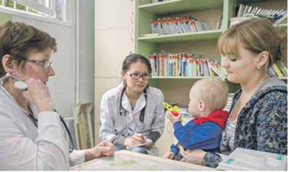
Теперь врач сможет выписывать пациенту не только бумажный, но и электронный рецепт.
Это одно из положений нового законопроекта, который вносит изменения в статьи 4 и 5 областного закона о регулировании отношений в сфере охраны здоровья граждан в Новосибирской области. Документ принимают на сессии заксобрания НСО 1 марта в первом чтении.
Норма по выписке электронного рецепта наряду с бумажным — не «ноу-хау» новосибирских законодателей, мы приводим свои законы в соответствии с федеральными. С 1 января 2018 года вступил в силу Федеральный закон от 29 июля 2017 года №242-ФЗ «О внесении изменений в отдельные законодательные акты Российской Федерации по вопросам применения информационных технологий в сфере охраны здоровья». Одним из таких законов является ФЗ №61 «Об обращении лекарственных средств», где и прописывается положение о возможности использования на территории субъекта рецептов на лекарства в форме электронных документов.
Другие положения областного законопроекта касаются организации медико-биологического обеспечения спортсменов сборных команд на местах — в соответствии с федеральным законодательством эта деятельность отнесена к полномочиям субъектов РФ в сфере охраны здоровья; особенностей ликвидации медицинских организаций или прекращения деятельности их обособленных подразделений.
Поправки в законопроект будут приниматься комитетом по социальной политике до 30 марта 2018 года.
Любовь Щербаненко | Фото Валерия Панова
Щербаненко, Л. И без бумажки – человек / Любовь Щербаненко // Ведомости Законодательного Собрания Новосибирской области. – 2018, № 9 (1630) (01 марта). – С. 4

Капитал в помощь

Как получить материнский капитал и воспользоваться им по новым правилам?
С 1 января 2018 года в России заработал комплекс новых мер государственной поддержки семей, имеющих детей. Часть из них коснулась материнского (семейного) капитала— возможность вступить в программу продлена ещё на четыре года. Для получения права на материнский капитал необходимо, чтобы ребёнок, который даёт право на сертификат, родился или был усыновлён до 31 декабря 2021 года. При этом само получение сертификата и распоряжение его средствами временем не ограничены.
В Новосибирской области владельцами сертификатов на материнский капитал уже стали 163 тысячи семей. Однако процедура получения средств оказывается непростой и требует разъяснений. О том, на что можно направить средства материнского (семейного) капитала, рассказали специалисты министерства социального развития Новосибирской области, отделения Пенсионного фонда РФ по Новосибирской области, а также представители кредитных организаций.
Во-первых, граждане, у которых в 2018 году появился (родился или усыновлён) второй ребёнок, могут получать средства материнского капитала в виде ежемесячных выплат и тратить на любые нужды семьи до исполнения ребёнком возраста полутора лет, если семья имеет невысокий доход. При этом размер дохода на одного члена семьи не должен превышать 1,5-кратную величину прожиточного минимума трудоспособного гражданина, установленную в регионе на второй квартал прошлого года, в Новосибирской области — это 17 781 рублей. В таком случае семье положена ежемесячная денежная выплата из средств материнского капитала в размере 11 545 рублей в месяц — прожиточный минимум ребёнка в регионе. Определить, имеет ли семья право на установление данной выплаты, можно на сайте Пенсионного фонда России, где размещён специальный калькулятор. Выплачивать средства будет ПФР, заявление можно подать вместе с заявлением на сертификат на МСК.
Во-вторых, теперь средства материнского капитала можно будет использовать и на дошкольное образование, не дожидаясь, когда ребёнку исполнится три года, начиная уже с двухмесячного возраста.
В-третьих, семьям, в которых появился (родился или усыновлён) в 2018 году второй или третий ребёнок, предоставляется льготная ипотека под 6%, на которую также можно направить средства материнского капитала.
Улучшение жилищных условий — одно из самых востребованных направлений расходования средств материнского (семейного) капитала. В Новосибирской области уже более 100 тысяч семей — владельцев сертификатов на материнский (семейный) капитал — решили за счёт его средств улучшить жилищные условия, почти 70 тысяч из них — потратили его на оплату жилищного (в том числе ипотечного) кредита.
Теперь дожидаться трёхлетия ребёнка, давшего право на данную меру господдержки, необязательно. Самое большое количество вопросов у мам и пап возникает именно по вопросу льготного кредитования и возможности улучшить жильё. У многих семей за время действия программы материнского капитала появились уже и четвёртый, и пятый ребёнок. Однако льготным кредитованием под 6% с использованием средств материнского капитала могут воспользоваться только семьи с двумя и тремя детьми. Использовать средства можно на приобретение квартиры или дома, в том числе с земельным участком, а также строящегося жилья по договору участия в долевом строительстве. Ранее выданные кредиты и займы на покупку жилья также могут погашаться средствами льготной ипотеки.
В региональном министерстве труда и социального развития работает круглосуточный телефон горячей линии 8-800-100-00-82, обратившись на который всегда можно получить необходимую помощь по вопросам социальных мер поддержки семей с детьми.
Всю информацию о новых мерах поддержки семей средствами материнского капитала можно найти и на сайте ПФР. Вопросы можно задать как по «горячему» телефону (383) 229-19-49, так и через онлайн-приёмную на сайте pfrf.ru и через социальные сети, на которых у Отделения ПФР по Новосибирской области есть свои странички.
Марина Шабанова

453 026 рублей — размер материнского капитала в 2018 году

Как определить право на ежемесячную выплату из средств материнского капитала?
Высчитать по формуле:
ДОХОД СЕМЬИ ЗА 12 МЕСЯЦЕВ : 12 : КОЛИЧЕСТВО ЧЛЕНОВ СЕМЬИ, ВКЛЮЧАЯ НОВОРОЖДЁННОГО = ?
Если получится меньше 17 781 рубля, можно подавать заявление.

Кто имеет право на получение?
- Второй ребёнок и мама — граждане РФ.
- Второй ребёнок появился в семье с 1 января 2018 года.
- Размер дохода одного члена семьи не превышает 1,5-кратную величину прожиточного минимума трудоспособного гражданина, установленную в субъекте РФ на II квартал прошлого года.

Когда можно подать заявление?
В любое время в течение полутора лет со дня рождения ребёнка. Ежемесячная выплата осуществляется до достижения ребёнком полутора лет, однако первый выплатной период рассчитан на год, после чего необходимо подать новое заявление. Выплаты прекращаются, если материнский капитал использован полностью, семья меняет место жительства или ребёнку исполнилось 1,5 года.

Шабанова, М. Капитал в помощь / Марина Шабанова // Ведомости Законодательного Собрания Новосибирской области. – 2018, № 10 (1631) (07 марта). – С. 16

Крепкая семья – крепкая страна

В рамках федерального проекта «Крепкая семья» партии «Единая Россия» в Новосибирском районе стартовала серия семинаров для семей с детьми, на которых подробно рассказывается обо всех мерах социальной поддержки для молодых и многодетных семей, а также обо всех нововведениях в пособиях, использовании материнского капитала и возможностях льготной ипотеки.
В районном отделе пособий и социальных выплат первый семинар прошел 2 марта. На нем представители отдела, начальник управления Пенсионного фонда, загса и одного из банков рассказали обо всех нововведениях 2018 года, а также ответили на частные вопросы.
Галина Калоша, начальник отдела пособий и социальных выплат Новосибирского района, рассказала, что в прошлом году на социальную поддержку семей с детьми было направлено более 300 млн рублей, помощь оказывается более чем восьми тысячам семей. Всего отдел производит выплаты по 30 видам пособий для семей, таким как выплаты при рождении ребенка у неработающих родителей, пособия по уходу за ребенком до 1,5 лет, единовременные выплаты при рождении ребенка в молодой семье, где возраст одного из супругов не превышает 30 лет, социальный контракт, областной семейный капитал и многим другим.
С 1 января 2018 года появился новый вид пособия — при рождении первого ребенка семья, доход которой не превышает 1,5-кратного прожиточного минимума на каждого члена, получает ежемесячное пособие на ребенка до полутора лет в размере 11 тысяч 547 рублей. С начала года за этой выплатой обратились уже 7 человек.
Если же после 1 января 2018 года в семье родился второй ребенок, выплаты можно оформить в Пенсионном фонде в таком же размере, но из средств материнского капитала. То есть размер материнского (семейного) капитала к моменту распоряжения средствами будет меньше на размер выплаченного пособия. Как отметила начальник управления Пенсионного фонда в Новосибирском районе Нина Родичева, пока ни одного такого заявления от родителей не поступало, потому что, скорее всего, выгоднее использовать всю сумму маткапитала на улучшение жилищных условий или образование детей.
Поднялся вопрос и о том, что делать, если в семье родилась двойня или тройня. В прошлом году, например, в районе было 11 таких семей. Семьи могут получить единовременную выплату за близнецов, но пособие за первого ребенка будет оформляться только на одного. На второго выплаты оформляются все равно через Пенсионный фонд. Присутствующие задали вопрос, можно ли использовать средства материнского капитала на реконструкцию дома. У семьи есть свое жилье, но они бы хотели его расширить, пристроив еще одну комнату к дому. Нина Александровна пояснила, что сделать это можно при соблюдении определенных условий. В частности, площадь пристраиваемого помещения должна быть не менее 9 м2, земля и дом должны находиться в собственности плюс нужно иметь разрешение на строительство от администрации района. В таком случае материнский капитал будет выплачиваться частями: половина до начала строительства, вторая половина — при предоставлении акта о проведенных работах.
Льготная ипотека в банках доступна семьям, в которых ребенок родился после 1 января. Если малыш первый — государство будет помогать платить проценты по займу на протяжении трех лет, если второй — на протяжении пяти лет. Главное условие — жилье должно быть приобретено в новостройках у юридического лица. Это вовсе не значит, что покупать нужно по ДДУ. Понятно, что семье нужно сразу где-то жить. Можно купить уже готовую квартиру, которую часто застройщики отдают с ремонтом «под ключ».
Присутствующие задавали личные вопросы, которые характерны для их ситуации, и получили исчерпывающие ответы специалистов. Такие семинары планируется проводить каждую пятницу, чтобы охватить как можно больше семей с детьми. В рамках проекта «Крепкая семья» также проводится работа по формированию общественного мнения о высокой значимости семейных ценностей и семейного воспитания, профилактике и преодолению социального сиротства, по снижению числа лишения родительских прав, уменьшению количества детей, определяемых в детские дома, патриотическому воспитанию молодежи через институт семьи, работа с многодетными, приемными и молодыми семьями.
Юлия Ткаченко
Ткаченко, Ю. Крепкая семья – крепкая страна / Юлия Ткаченко // Новосибирский район – территория развития. – 2018, № 9 (194) (07 марта). – С. 1

На что жалуетесь?

С какими жалобами жители Новосибирской области обращаются в Роспотребнадзор?
В 2017 году специалисты Управления Роспотребнадзора по Новосибирской области выявили 3 876 нарушений потребительского законодательства. Результатом 939 проверок стало возбуждение более 1 400 дел об административных правонарушениях, вынесение более 1 300 постановлений по делу об административном правонарушении на общую сумму 4,9 млн рублей, внесение 423 представлений об устранении причин и условий, способствовавших совершению таких нарушений. 61 исковое заявление направлено в суды. Об этом депутатам комитета по социальной политике, здравоохранению, охране труда и занятости населения рассказал руководитель федеральной службы по надзору в сфере защиты прав потребителей Александр Щербатов. В феврале 2018 года парламент Новосибирской области принял закон, предоставляющий депутатам право заслушивать руководителей территориальных подразделений федеральных органов власти, — и этот отчёт стал первым в ряду подобных. Руководитель ведомства сообщил, что в сфере торговли основная часть жалоб (91%) связана с рынком непродовольственных товаров (отмечается рост нарушений при продажах через интернет — в 2017 году он составил 13,5% от общего числа). Люди указывают на ненадлежащее качество товара, несоответствие цен на ценниках или их отсутствие, не вовремя доставленный товар, отказ предоставить книгу жалоб. Среди обращений в сфере услуг треть касается финансового рынка. В 2017 году таких жалоб поступило 645. Чаще всего в них упоминаются Сбербанк (13%) и ВТБ-24 (12,4%). Заявители жаловались на навязывание услуг страхования, безакцептные списания с банковского счёта и другие нарушения.

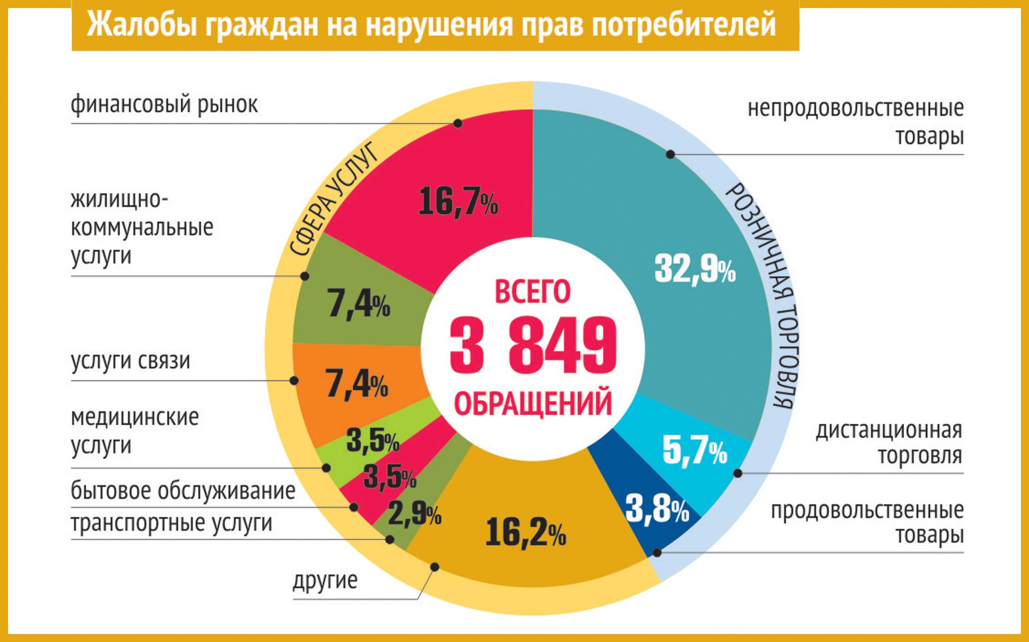
8-800-350-50-60 — телефон горячей линии Роспотребнадзора
Работу по защите прав потребителей в регионе осуществляет центральное отделение в Новосибирске и 8 территориальных отделов в районах области, в которых трудятся всего 42 специалиста. Полномочиями в сфере защиты прав потребителей обладают и местные исполнительные органы. Достаточно большие полномочия есть и у общественных объединений. Всего в регионе их создано 18, но только одно на территории области — в Искитиме, остальные — в Новосибирске. В подавляющем большинстве случаев (почти 90%) на нарушения жалуются новосибирцы. Наиболее проблемные территории — Центральный округ, Октябрьский и Ленинский районы.
— Общественные организации потребителей сконцентрированы в Новосибирске и пригороде, вся область не охвачена. Не потому ли у нас такое малое количество обращений из сельских районов? — поинтересовался депутат Александр Семенюк.
— Служба в том составе, в котором она есть, вопросы не решит, — считает депутат Вячеслав Журавлёв. — У меня также есть сомнения в действенности заявительного принципа работы службы. Основной принцип: обратились — среагировали. А кто допустил нарушения, почему, что сделать, чтобы этого не повторилось?
По словам Александра Щербатова, региону необходима собственная программа, которая охватит все стороны защиты прав потребителей — в частности, обяжет муниципальные образования активнее работать с людьми, поставит более чёткие цели перед общественными советами в районах, даст больше стимулов для общественников.
Звучали также мнения о том, что решение многих проблем находится и в зоне ответственности структур, оказывающих услуги, и в усилении контроля за этим со стороны местных органов.
— Министерству промышленности, торговли и развития предпринимательства Новосибирской области необходимо ускорить разработку и утверждение региональной программы по защите прав потребителей в Новосибирской области на 2019—2023 годы, — считает председатель комитета по соцполитике Игорь Гришунин. — Через месяц мы попросим их представить предварительный вариант проекта программы.
Любовь Щербаненко

Щербаненко, Л. На что жалуетесь? / Любовь Щербаненко // Ведомости Законодательного Собрания Новосибирской области. – 2018, № 12 (1633) (22 марта). – С. 4

О налоговых льготах расскажет сервис ФНС России

По данным Управления Федеральной налоговой службы России по НСО ежегодно около 70 тысяч жителей региона пользуются льготой по земельному налогу, 95 тысяч – по транспортному налогу и более 380 тысяч – по налогу на имущество физических лиц. Узнать о праве на льготу по имущественным налогам можно на сайте ФНС России nalog.ru с помощью интернет-сервиса «Справочная информация о ставках и льготах по имущественным налогам». Сервис позволяет получать информацию о размерах налоговых ставок, категориях граждан, имеющих право воспользоваться льготой, а также размере льгот, установленных в конкретном муниципальном образовании.

О налоговых льготах расскажет сервис ФНС России // Ведомости Законодательного Собрания Новосибирской области. – 2018, № 9 (1630) (01 марта). – С. 2

Отсрочка по закону

Очередной материал в рамках совместного проекта Уполномоченного по правам человека в НСО и газеты «Ведомости» разъясняет порядок предоставления отсрочки или рассрочки исполнения судебных актов, актов других органов и должностных лиц.
Взыскатель, должник, судебный пристав-исполнитель имеют право обратиться с заявлением о предоставлении отсрочки или рассрочки исполнения судебного акта. Данная норма закреплена в ст. 37 Федерального закона от 02.10.2007 г. №229-ФЗ «Об исполнительном производстве» (далее — ФЗ №229-ФЗ), в ч. 1 ст. 434 Гражданского процессуального кодекса Российской Федерации (далее — ГПК РФ), в ч. 1 ст. 358 Кодекса административного судопроизводства Российской Федерации (далее — КАС РФ), ч. 1 ст. 324 Арбитражный процессуальный кодекс Российской Федерации (далее — АПК РФ).
Отсрочка и рассрочка исполнения, несомненно, имеют свои различия. Так, если отсрочка исполнения представляет собой перенесение срока исполнения, то рассрочка рассматривается как предоставление должнику права производить исполнение по частям в установленные сроки.
Заявление о предоставлении отсрочки или рассрочки подаётся в суд, рассматривавший дело в первой инстанции и выдавший исполнительный документ, в том числе и в случае отмены (изменения) судебного акта и принятия нового судебного акта судом апелляционной, кассационной или надзорной инстанции.
В соответствии со ст. 434 ГПК РФ вопрос об отсрочке (рассрочке), изменении способа и порядка исполнения судебного акта может быть также поставлен перед судом по месту исполнения исполнительного документа.
Заявление об отсрочке (рассрочке), изменении способа и порядка исполнения решения, принятого мировым судьёй, рассматривается мировым судьёй того же судебного участка или мировым судьёй по месту исполнения соответствующего исполнительного документа.
Согласно ст. 324 АПК РФ заявление об отсрочке или о рассрочке исполнения судебного акта, об изменении способа и порядка его исполнения рассматривается в месячный срок со дня поступления заявления в арбитражный суд. Кроме того, арбитражный суд рассматривает вопросы об отсрочке или о рассрочке взыскания исполнительского сбора, об уменьшении его размера или освобождении от его взыскания. В случае предоставления должнику отсрочки или рассрочки исполнения судебного акта арбитражный суд вправе по заявлению взыскателя принять меры по обеспечению исполнения судебного акта по правилам, установленным главой 8 АПК РФ.
В соответствии со ст. 358 КАС РФ заявление об отсрочке или о рассрочке исполнения судебного акта, об изменении способа и порядка его исполнения рассматривается судом в течение десяти дней со дня поступления заявления в суд.
На все решения судов о предоставлении отсрочки или рассрочки исполнения судебного акта, об изменении способа и порядка его исполнения либо об отказе в удовлетворении заявления об отсрочке или о рассрочке исполнения судебного акта, могут быть поданы жалобы в вышестоящую инстанцию.
По смыслу положений ст. 37 ФЗ №229-ФЗ, ст. 434 ГПК РФ, ст. 358 КАС РФ и ст. 324 АПК РФ основаниями для предоставления отсрочки или рассрочки исполнения исполнительного документа могут являться неустранимые на момент обращения в суд обстоятельства, препятствующие исполнению должником исполнительного документа в установленный срок.
Вопрос о наличии таких оснований решается судом в каждом конкретном случае с учётом всех имеющих значение фактических обстоятельств, к которым, в частности, могут относиться тяжёлое имущественное положение должника, причины, существенно затрудняющие исполнение, возможность исполнения решения суда по истечении срока отсрочки.
Если обстоятельства, в силу которых лицу была предоставлена отсрочка или рассрочка исполнения, изменились или отпали до истечения срока их предоставления либо должник нарушает установленный порядок предоставления рассрочки (сроки, размеры платежей, объём совершаемых действий), суд по заявлению взыскателя либо судебного пристава-исполнителя может решить вопрос о прекращении отсрочки или рассрочки. Рассмотрение судом данного заявления производится в том же порядке, что и при их предоставлении.
Также право на предоставление отсрочки или рассрочки регламентируется такими нормативными актами, как Кодекс административных правонарушений Российской Федерации, Налоговый кодекс Российской Федерации, Федеральный закон от 27.11.2010 №311-ФЗ «О таможенном регулировании в Российской Федерации».
В соответствии со ст. 31.5 Кодекса административных правонарушений Российской Федерации отсрочка исполнения постановления об административном наказании может быть предоставлена лицу, привлечённому к административной ответственности при наличии обстоятельств, вследствие которых исполнение постановления о назначении административного наказания в виде административного ареста, лишения специального права, принудительного выдворения за пределы Российской Федерации иностранного гражданина или лица без гражданства или в виде административного штрафа, невозможно в установленный срок.
Рассрочка по уплате административного штрафа предоставляется с учётом материального положения лица, привлечённого к административной ответственности.
В то же время отсрочка или рассрочка исполнения постановления о назначении административного наказания в виде административного штрафа не применяется в отношении иностранных граждан и лиц без гражданства, которым административный штраф назначен одновременно с административным выдворением за пределы Российской Федерации, а также в отношении лиц, которым назначен административный штраф за совершение административных правонарушений, предусмотренных ст. 11.26, 11.29, 12.9, ч. 6 и 7 ст. 12.16, ст. 12.21.3 КоАП РФ, в случае совершения данных административных правонарушений с использованием транспортных средств, принадлежащих иностранным перевозчикам.
Согласно ст. 64 НК РФ заинтересованному лицу, финансовое положение которого не позволяет уплатить этот налог в установленный срок, однако имеются достаточные основания полагать, что возможность уплаты такого налога возникнет в течение срока, на который предоставляется отсрочка или рассрочка, лицу на основании заявления может быть предоставлена отсрочка или рассрочка налога.
Заявление подаётся заинтересованным лицом в соответствующий уполномоченный орган. Копия указанного заявления в пятидневный срок со дня его подачи в уполномоченный орган направляется заинтересованным лицом в налоговый орган по месту его учёта.
В соответствии со ст. 134 Федерального закона от 27.11.2010 № 311-ФЗ «О таможенном регулировании в Российской Федерации» отсрочка или рассрочка уплаты налогов предоставляется плательщику таможенных пошлин, налогов по письменному заявлению заявителя, при наличии одного из следующий оснований:
1) причинения этому лицу ущерба в результате стихийного бедствия, технологической катастрофы или иных обстоятельств непреодолимой силы;
2) задержки этому лицу финансирования из федерального бюджета или оплаты выполненного этим лицом государственного заказа;
3) если товары, ввозимые на территорию Российской Федерации, являются товарами, подвергающимися быстрой порче;
4) осуществления лицом поставок по международному договору Российской Федерации;
5) если товары, ввозимые на территорию Российской Федерации, являются товарами, включёнными в утверждённый Правительством Российской Федерации перечень отдельных типов ввозимых иностранных воздушных судов и комплектующих к ним, в отношении которых может быть предоставлена отсрочка или рассрочка уплаты налогов.
Решение о предоставлении отсрочки или рассрочки уплаты налогов или об отказе в её предоставлении принимается в срок, не превышающий 15 дней со дня подачи заявления об этом.
Ст. 37 ФЗ № 229-ФЗ, ст. 434 ГПК РФ, ст. 324 АПК РФ, ст. 358 КАС РФ не ограничивают предоставление отсрочки или рассрочки каким-либо предельным сроком.
В то же время иные нормативные акты регламентируют предельные сроки отсрочки или рассрочки исполнения исполнительного документа. Согласно ст. 31.5 КоАП РФ исполнение постановления может быть отсрочено на срок до одного месяца; уплата административного штрафа может быть рассрочена на срок до трёх месяцев. В соответствии со ст. 64 НК РФ отсрочка или рассрочка по уплате налога предоставляется на срок, не превышающий один год; отсрочка или рассрочка по уплате федеральных налогов в части, зачисляемой в федеральный бюджет, а также страховых взносов может быть предоставлена на срок более одного года, но не превышающий трёх лет. Согласно ч. 4 ст. 133 Федерального закона от 27.11.2010 г. №311-ФЗ «О таможенном регулировании в Российской Федерации» отсрочка или рассрочка уплаты таможенных пошлин, налогов предоставляется на срок от одного до шести месяцев.

Отсрочка по закону // Ведомости Законодательного Собрания Новосибирской области. – 2018, № 9 (1630) (01 марта). – С. 20

Помощь продолжается

Срок реализации программы «Развитие системы социальной поддержки населения и улучшение социального положения семей с детьми в Новосибирской области на 2014-2019 годы» продлен до 2020 года.
Таким образом, общий объем финансового обеспечения программы увеличился на 25,5 млрд рублей, в том числе на 20,9 млрд руб. — за счет собственных средств областного бюджета, на 3,5 млрд руб. — за счет средств федерального бюджета, на 1,1 млрд руб. — за счет внебюджетных средств.
Так, в 2018-2019 годах наиболее существенное увеличение финансирования программы предусмотрено на ежемесячные денежные выплаты многодетным семьям со среднедушевым доходом, не превышающим величину прожиточного минимума, в случае рождения после 31.12.2012 третьего и последующих детей до достижения ребенком возраста трех лет (увеличение на 1,9 млрд рублей); на обеспечение детей-сирот благоустроенными жилыми помещениями (увеличение на 244,3 млн рублей); на обеспечение социальных гарантий гражданам (увеличение на 1,2 млрд рублей).

Помощь продолжается // Новосибирский район – территория развития. – 2018, № 12 (197) (28 марта). – С. 2

Сообщите, не молчите

Очередной материал в рамках совместного проекта Уполномоченного по правам человека в НСО и газеты «Ведомости» разъясняет, какая ответственность предусмотрена за оказание некачественных коммунальных услуг.
Вопросы в сфере жилищно-коммунального хозяйства являются одними из самых актуальных для граждан, проживающих в нашем регионе. Уполномоченным в своих ежегодных докладах подробно освещаются проблемы в данной сфере, вырабатываются рекомендации.
Когда речь идёт об оказании коммунальных услуг ненадлежащего качества, необходимо выделить нарушения со стороны организаций, осуществляющих поставки ресурсов для предоставления коммунальных услуг и управляющих организаций.
Так, качество предоставляемых населению коммунальных услуг должно соответствовать требованиям к качеству коммунальных услуг, установленным «Правилами предоставления коммунальных услуг собственникам и пользователям помещений в многоквартирных домах и жилых домов», утверждёнными Постановлением Правительства Российской Федерации от 06.05.2011 №354 «О предоставлении коммунальных услуг собственникам и пользователям помещений в многоквартирных домах и жилых домов» (далее - Правила).
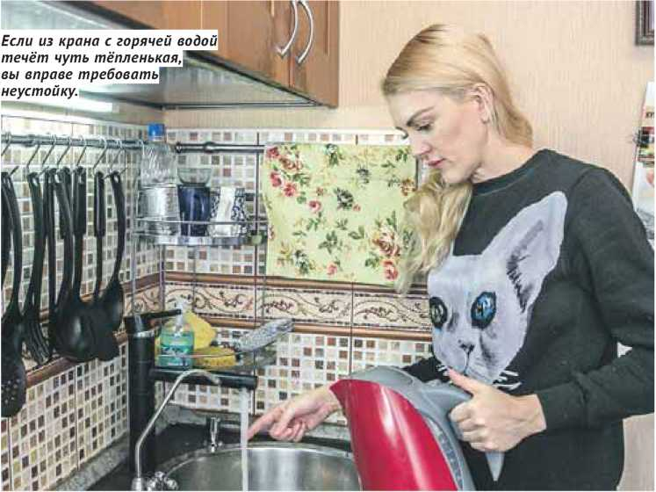
В соответствии с частью 15 статьи 161 Жилищного кодекса Российской Федерации (далее - ЖК РФ) организация, осуществляющая поставки ресурсов, необходимых для предоставления коммунальных услуг, отвечает за поставки указанных ресурсов надлежащего качества до границ общего имущества в многоквартирном доме и границ внешних сетей инженерно-технического обеспечения данного дома, если иное не установлено договором с такой организацией.
В силу статьи 162 ЖК РФ управляющая организация обязуется выполнять работы и (или) оказывать услуги по управлению многоквартирным домом, оказывать услуги и выполнять работы по надлежащему содержанию и ремонту общего имущества в таком доме, предоставлять коммунальные услуги собственникам помещений в таком доме и пользующимся помещениями в этом доме лицам, осуществлять иную направленную на достижение целей управления многоквартирным домом деятельность.
Управляющая организация несёт ответственность за качество коммунального ресурса в пределах границ общего имущества в многоквартирном доме путём обеспечения состояния общего имущества в многоквартирном доме на уровне, необходимом для предоставления коммунальных услуг надлежащего качества.
При обнаружении факта нарушения качества коммунальной услуги потребитель должен уведомить об этом аварийно-диспетчерскую службу исполнителя или иную службу, указанную исполнителем (далее - аварийно-диспетчерская служба).
Сообщение о нарушении качества коммунальной услуги может быть сделано потребителем в письменной форме или устно (в том числе по телефону) и подлежит обязательной регистрации аварийно-диспетчерской службой. При этом потребитель обязан сообщить свои фамилию, имя и отчество, точный адрес помещения, где обнаружено нарушение качества коммунальной услуги, и вид такой коммунальной услуги.
Сотрудник аварийно-диспетчерской службы обязан сообщить потребителю сведения о лице, принявшем сообщение потребителя (фамилию, имя и отчество), номер, под которым зарегистрировано сообщение потребителя, и время его регистрации.
За нарушение нормативного уровня или режима обеспечения населения коммунальными услугами статьёй 7.23 Кодекса Российской Федерации об административных правонарушениях (далее - КоАП РФ) предусмотрена ответственность в виде административного штрафа на должностных лиц в размере от 500 до 1000 рублей; на юридических лиц - от 5000 до 10000 рублей.
Согласно статье 29 Закона Российской Федерации от 07.02.1992 №2300-1 «О защите прав потребителей» (далее - Закон №2300-1) потребитель при обнаружении недостатков выполненной работы (оказанной услуги) вправе по своему выбору потребовать безвозмездного устранения недостатков выполненной работы (оказанной услуги), соответствующего уменьшения цены выполненной работы (оказанной услуги). Применительно к сфере жилищно-коммунальных отношений - это перерасчёт.
Кроме того, согласно пункту 150 Правил исполнитель, допустивший нарушение качества предоставления коммунальной услуги вследствие предоставления потребителю коммунальной услуги ненадлежащего качества и (или) с перерывами, превышающими установленную продолжительность, обязан произвести в соответствии с Правилами перерасчёт потребителю размера платы за такую коммунальную услугу в сторону её уменьшения вплоть до полного освобождения потребителя от оплаты такой услуги.
При этом потребитель вправе требовать с исполнителя уплаты неустоек (штрафов, пеней) в размере, указанном в Законе №2300-1, в случаях:
если исполнитель после заключения договора, содержащего положения о пре-доставлении коммунальных услуг, своевременно не приступил к предоставле-нию коммунальных услуг;
если суммарное время перерывов в предоставлении коммунальных услуг за расчётный период превышает допустимые перерывы в предоставлении коммунальных услуг;
если давление холодной или горячей воды и (или) температура горячей воды в точке водоразбора не отвечают требованиям, установленным законодательством Российской Федерации;
если в аварийно-диспетчерской службе отсутствует регистрация сообщения по-требителя о нарушении качества пре-доставления коммунальных услуг или их непредставлении.
Если у потребителя коммунальных услуг возникнут вопросы, связанные с завышением тарифов ресурсоснабжающими организациями, он вправе обратиться с письменным заявлением в департамент по тарифам Новосибирской области по адресу: 630005, г. Новосибирск, ул. Некрасова, д. 54.
С жалобами о завышении тарифов, а также порядке расчёта платы за коммунальные услуги управляющей организацией необходимо обращаться в государственную жилищную инспекцию Новосибирской области по адресу: 630099, г. Новосибирск, ул. Ленина, д. 1.

Сообщите, не молчите // Ведомости Законодательного Собрания Новосибирской области. – 2018, № 10 (1631) (07 марта). – С. 15

Шесть соток налогом не облагаются

Я пенсионер. Увидел по телевизору информацию, что могу не платить налог за свой земельный участок. Так ли это?
Иван Сергеевич Приходько

На вопрос отвечает начальник отдела налогообложения имущества Управления Федеральной налоговой службы по Новосибирской области Андрей СУДАРЕВ:
— В соответствии с внесенными в налоговое законодательство изменениями, начиная с налогового периода 2017 года шесть категорий налогоплательщиков, в их числе пенсионеры, могут воспользоваться налоговым вычетом (помимо льготы по земельному налогу, если она установлена в муниципальном образовании). Если площадь земельного участка, принадлежащего пенсионеру, составляет не более 600 квадратных метров, то он будет полностью освобожден от уплаты земельного налога за 2017 год при исчислении ему сумм имущественных налогов, подлежащих уплате в 2018 году.
Если же площадь земельного участка более 600 квадратных метров, то пенсионеру сумма земельного налога будет исчислена с разницы между кадастровой стоимостью всего земельного участка и кадастровой стоимостью 600 квадратных метров этого земельного участка. Кроме этого, будет учтена еще и муниципальная льгота, если она вводилась для данной категории налогоплательщиков.
Тем, кто впервые получил право на вычет (например, при достижении пенсионного возраста в течение 2017 года), необходимо подать в налоговую инспекцию заявление о предоставлении такого вычета. Если пенсионер ранее уже пользовался налоговыми льготами (например, был освобожден от налога на имущество, использовал льготу по земельному или транспортному налогу), то дополнительно направлять в налоговую инспекцию заявление и документы, подтверждающие право на налоговый вычет, не нужно. Такой вычет будет предоставлен автоматически.
Форма заявления о предоставлении налоговой льготы (вычета) и рекомендованная форма уведомления о выбранном земельном участке, в отношении которого следует применять налоговый вычет, размещены на официальном интернет-сайте Федеральной налоговой службы (www.nalog.ru.).
Подтверждающими права на льготу документами у пенсионеров являются пенсионное удостоверение или соответствующая справка, выданная территориальным подразделением Пенсионного фонда Российской Федерации.
Подготовила Инна Волошина
Волошина, И. Шесть соток налогом не облагаются / Инна Волошина // Советская Сибирь. – 2018, № 13 (27585) (28 марта). – С. 21

Экологический контроль

Кто и на каких основаниях может стать общественным инспектором по охране окружающей среды.
С 5 марта 2018 года начал действовать Порядок организации деятельности общественных инспекторов по охране окружающей среды (далее — Порядок), утверждённый приказом Министерства природных ресурсов и экологии Российской Федерации от 12.07.2017 №403. Данный приказ разработан на основании Федерального закона от 10.01.2002 №7-ФЗ «Об охране окружающей среды».
Порядок организации деятельности общественных инспекторов по охране окружающей среды устанавливает правила организации деятельности общественных инспекторов по охране окружающей среды по осуществлению общественного контроля в области охраны окружающей среды (общественного экологического контроля), взаимодействия общественных инспекторов по охране окружающей среды с общественными советами органов государственного лесного и экологического надзора, а также порядок выдачи общественным инспекторам по охране окружающей среды удостоверения и его форму.
Общественные инспекторы по охране окружающей среды оказывают содействие Федеральной службе по надзору в сфере природопользования (Росприроднадзор), Федеральному агентству лесного хозяйства, их территориальным органам (Рослесхоз), органам исполнительной власти субъектов Российской Федерации, осуществляющим в соответствии с установленной компетенцией государственный экологический надзор и федеральный государственный лесной надзор.
Общественные инспекторы по охране окружающей среды могут осуществлять общественный контроль в области охраны окружающей среды (общественный экологический контроль) как в составе объединений общественных инспекторов по охране окружающей среды, так и самостоятельно.
Общественные инспекторы по охране окружающей среды имеют право:
- фиксировать, в том числе с помощью фото- и видеосъёмки, правонарушения в области охраны окружающей среды и природопользования и направлять соответствующие материалы, содержащие данные, указывающие на наличие признаков административного правонарушения, в органы государственного надзора;
- принимать меры по обеспечению сохранности вещественных доказательств на местах совершения правонарушений;
- сообщать в устной форме физическим лицам информацию, касающуюся совершения физическим лицом правонарушения в области охраны окружающей среды;
- содействовать в реализации государственных программ по охране объектов животного мира и среды их обитания;
- обращаться в органы государственной власти Российской Федерации, органы государственной власти субъектов Российской Федерации, органы местного самоуправления, к должностным лицам, в организации о предоставлении своевременной, полной, достоверной, необходимой для осуществления общественного контроля в области охраны окружающей среды (общественного экологического контроля) информации о состоянии окружающей среды, принимаемых мерах по её охране, об обстоятельствах и фактах осуществления хозяйственной и иной деятельности, которые негативно воздействуют на окружающую среду, создают угрозу жизни, здоровью и имуществу граждан;
- участвовать в работе по экологическому просвещению населения.
Порядок организации деятельности общественных инспекторов по охране окружающей среды, в том числе форма удостоверения, порядок его выдачи, порядок взаимодействия общественных советов органов государственного лесного и экологического надзора и общественных инспекторов по охране окружающей среды, устанавливается уполномоченным федеральным органом исполнительной власти.
Процедура назначения общественных инспекторов по охране окружающей среды выглядит следующим образом. Гражданин Российской Федерации, достигший возраста 18 лет, намеренный оказывать вышеуказанным органам содействие в природоохранной деятельности на добровольной и безвозмездной основе, подаёт в соответствующий орган государственного надзора заявление в произвольной форме о присвоении ему статуса общественного инспектора по охране окружающей среды и минимальным пакетом документов.
Поступившее заявление в течение 3 рабочих дней передаётся на рассмотрение в комиссию по организации деятельности общественных инспекторов. Комиссия в течение 30 календарных дней со дня поступления заявления рассматривает его и принимает решение о проведении заседания с участием гражданина с целью оценки его знаний. В случае, если гражданином даны ответы на все заданные вопросы, комиссия принимает решение о присвоении ему статуса общественного инспектора. Комиссии создаются в органах государственного надзора в целях организации деятельности общественных инспекторов по охране окружающей среды.
Гражданину, прошедшему комиссию, выдаётся удостоверение установленного образца. В удостоверении указывается, что гражданин является общественным инспектором по охране окружающей среды и наименование органа государственного надзора, выдавшего его. Срок действия удостоверения общественного инспектора составляет один год и может быть продлён. Срок действия удостоверения может быть продлён путём подачи общественным инспектором по охране окружающей среды в орган государственного надзора заявления о продлении срока действия удостоверения.

Экологический контроль // Ведомости Законодательного Собрания Новосибирской области. – 2018, № 12 (1633) (22 марта). – С. 20

